绘本推荐《脸，脸，各种各样的脸 》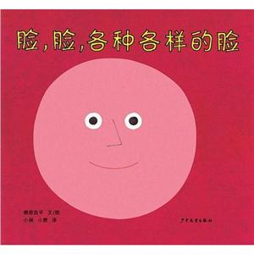
《脸，脸，各种各样的脸 》，这是一本帮助孩子认识自我、认识自己各种情绪的绘本，从眼睛到鼻子再到嘴巴，绘本用最简单的图形和线条为孩子勾画出一张脸，通过线条、图形与色彩配合，可以生动地感受到不同的情绪状态，分辨它们之间的差别。
绘本中没有曲折的故事情节，只是一页一个场景，一页一种情绪，它不是抽象的文字解说，而是具象的图画，孩子可以直观感受到情绪带来的面部变化，进而模仿，进而学习。这既符合低龄儿童的认知特点，又为孩子发挥想象的阅读提供了空间。从开心、伤心等基本情绪，到调皮捣蛋、一本正经等更为细腻的情绪，孩子阅读的过程就是发现新情绪的过程。在孩子认识情绪之初，不必刻意回避消极情绪，不论快乐、甜蜜还是悲伤、生气、苦恼，都是正常和健康的。

